P O Z V Á N K A

Českomoravská myslivecká jednota, z. s., Okresní myslivecký spolek Svitavy pořádá ve spolupráci s Městskými úřady Litomyšl, Moravská Třebová, Polička a Svitavy „Chovatelskou přehlídku trofejí zvěře ulovené v honitbách v okrese Svitavy za myslivecký rok 2023“.

Zveme vás na mysliveckou přehlídku s programem pro děti, která se bude konat v kulturním domě v Boršově
(Boršov č. p. 118, 569 21 Moravská Třebová) ve dnech 25. a 25. dubna 2024.
Začátek programu od 8:30 hodin, předpokládaný konec do 11:30 hodin.

V rámci chovatelské přehlídky se dětem budou věnovat:

sokolníci chovatelé psů trubači lesní pedagogové a dobrovolníci
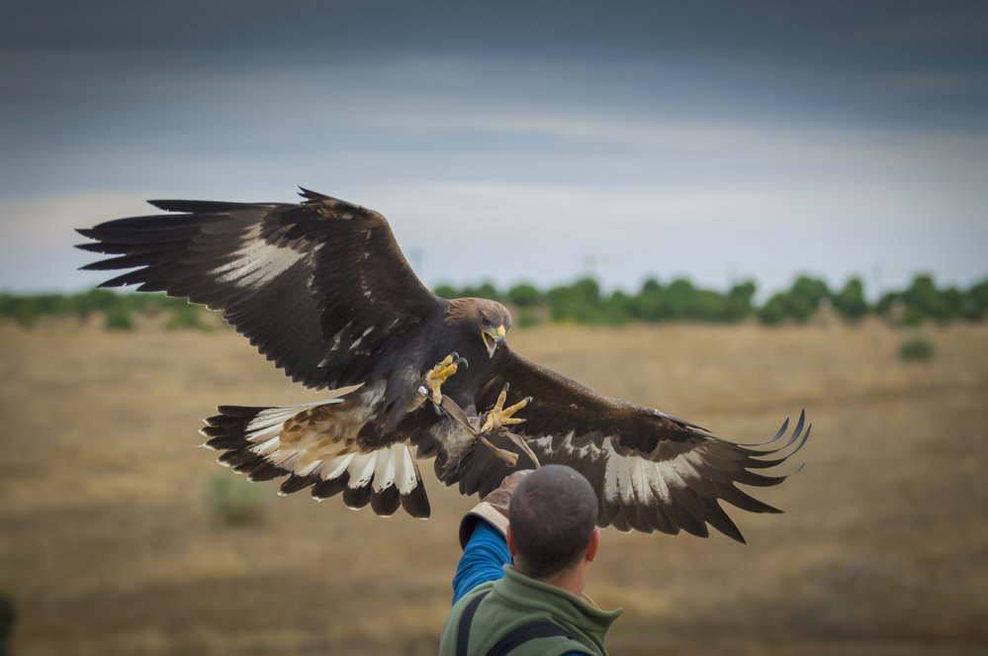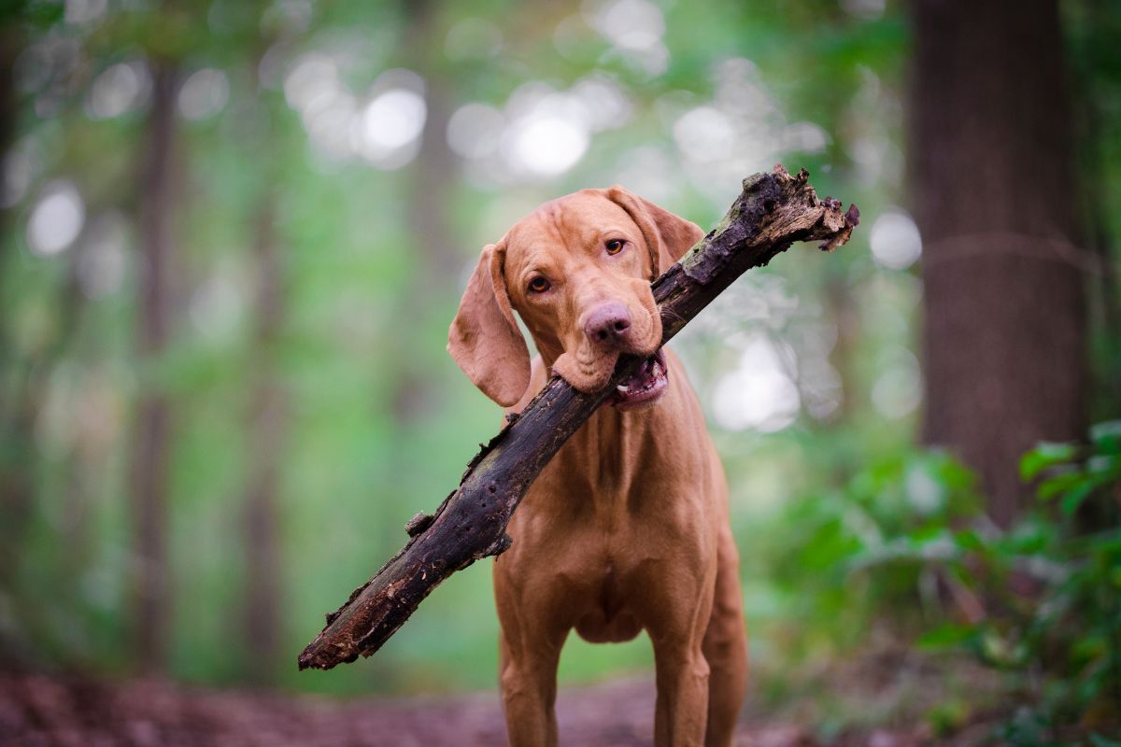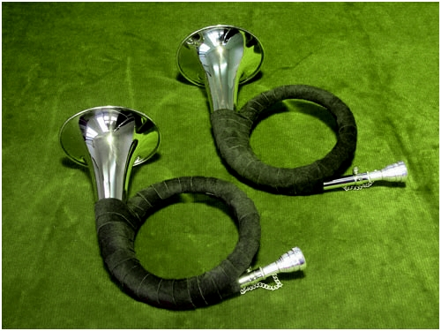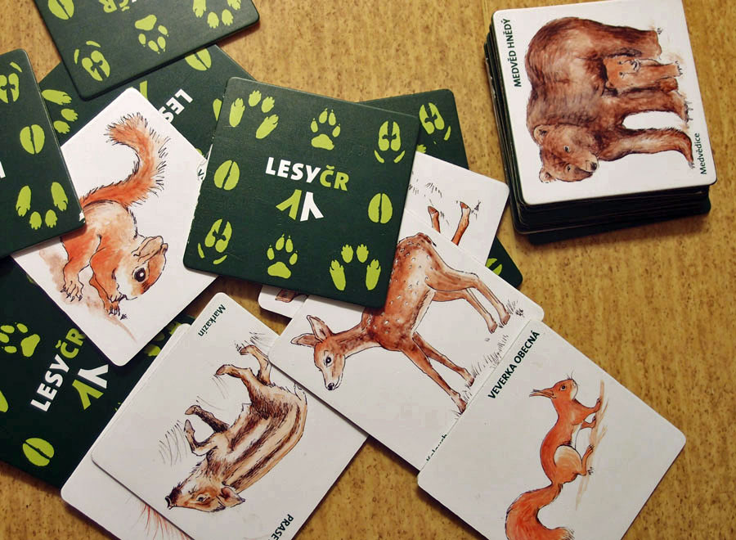

Vzhledem k charakteru průběhu programu je možné se zúčastnit pouze po předchozí domluvě.

Kontaktní osoba: Ing. Lenka Havranová, MěÚ Litomyšl, odbor životního prostředí, tel. 461 653 422, email: lenka.havranova@litomysl.cz

